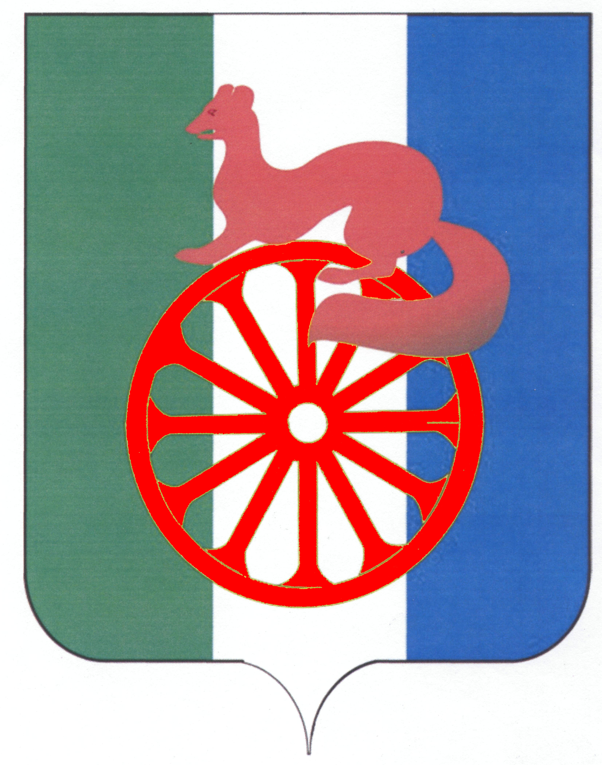
АДМИНИСТРАЦИЯ ГОРОДА БАРАБИНСКА
БАРАБИНСКОГО РАЙОНА НОВОСИБИРСКОЙ ОБЛАСТИ

ПОСТАНОВЛЕНИЕ

26.05.2021 № 334

Об утверждении стоимости платных услуг муниципального казенного учреждения города Барабинска Барабинского района Новосибирской области «Профилакторий «Бараба»

В соответствии с Федеральным законом от 06.10.2003 № 131-ФЗ «Об общих принципах организации местного самоуправления в Российской Федерации», Положением о порядке рассмотрения и утверждения цен, тарифов и надбавок на товары и услуги, производимые и оказываемые муниципальными предприятиями и учреждениями, утвержденным решением сессии Совета депутатов города Барабинска второго созыва от 26.04.2011 № 24, протоколом заседания комиссии по контролю за обоснованностью цен, тарифов и надбавок на товары и услуги муниципальных предприятий и учреждений от 24.05.2021 № 88, руководствуясь Уставом города Барабинска Барабинского района Новосибирской области,
ПОСТАНОВЛЯЮ:
1. Утвердить прейскурант стоимости платных медицинских косметологических услуг, предоставляемых муниципальным казенным учреждением города Барабинска Барабинского района Новосибирской области «Профилакторий «Бараба» (приложение).
2. Опубликовать данное постановление в газете «Барабинские ведомости» и разместить на официальном сайте администрации города Барабинска barabinsk.nso.ru .
3. Постановление вступает в силу со дня его опубликования.

Глава города Барабинска Р.В. Бобров

Приложение
к постановлению администрации
города Барабинска Барабинского
района Новосибирской области
от 26.05.2021 № 334

Прейскурант

стоимости на платные медицинские косметологические услуги, предоставляемые муниципальным казенным учреждением города Барабинска Барабинского района Новосибирской области «Профилакторий «Бараба»

№  п/п | Наименование услуги | Единица  измерения | Стоимость (руб.)
1 | Дарсонвализация | Руб./1 процедура | 200,00
2 | Дермапен | Руб./1 процедура | 900,00
3 | Дермапен для волосистой части головы | Руб./1 процедура | 500,00
4 | Маски для лица | Руб./1 процедура | 300,00
5 | Массаж лица | Руб./1 процедура | 500,00
6 | Пилинг | Руб./1 процедура | 850,00
7 | Фонофорез | Руб./1 процедура | 400,00
8 | Чистка лица | Руб./1 процедура | 850,00

